客服系统

PHP+Swoole作为网络通信框架

Swoole：
PHP的异步、并行、高性能网络通信引擎，使用纯C语言编写，提供了PHP语言的异步多线程服务器，异步TCP/UDP网络客户端，异步MySQL，异步Redis，数据库连接池，AsyncTask，消息队列，毫秒定时器，异步文件读写，异步DNS查询。 Swoole内置了Http/WebSocket服务器端/客户端、Http2.0服务器端。
除了异步IO的支持之外，Swoole为PHP多进程的模式设计了多个并发数据结构和IPC通信机制，可以大大简化多进程并发编程的工作。其中包括了并发原子计数器，并发HashTable，Channel，Lock，进程间通信IPC等丰富的功能特性。

TCP/IP网络协议
TCP/IP是“transmission Control Protocol/Internet Protocol”的简写，中文译名为传输控制协议/互联网络协议， TCP/IP（传输控制协议/网间协议）是一种网络通信协议，它规范了网络上的所有通信设备，尤其是一个主机与另一个主机之间的数据往来格式以及传送方式。TCP/IP是INTERNET的基础协议，也是一种电脑数据打包和寻址的标准方法。在数据传送中，可以形象地理解为有两个信封，TCP和IP就像是信封，要传递的信息被划分成若干段，每一段塞入一个TCP信封，并在该信封面上记录有分段号的信息，再将TCP信封塞入IP大信封，发送上网。在接受端，一个TCP软件包收集信封，抽出数据，按发送前的顺序还原，并加以校验，若发现差错，TCP将会要求重发。因此，TCP/IP在INTERNET中几乎可以无差错地传送数据。 对普通用户来说，并不需要了解网络协议的整个结构，仅需了解IP的地址格式，即可与世界各地进行网络通信。

Websocket
WebSocket是HTML5开始提供的一种在单个 TCP 连接上进行全双工通讯的协议（指二台通讯设备之间，允许有双向的资料传输）。
在WebSocket API中，浏览器和服务器只需要做一个握手的动作，然后，浏览器和服务器之间就形成了一条快速通道。两者之间就直接可以数据互相传送。
浏览器通过 JavaScript 向服务器发出建立 WebSocket 连接的请求，连接建立以后，客户端和服务器端就可以通过 TCP 连接直接交换数据。
当你获取 Web Socket 连接后，你可以通过 send() 方法来向服务器发送数据，并通过 onmessage 事件来接收服务器返回的数据。
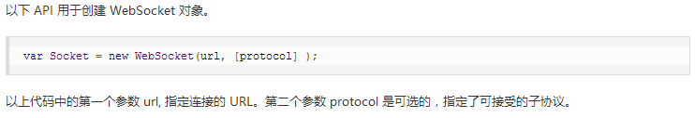
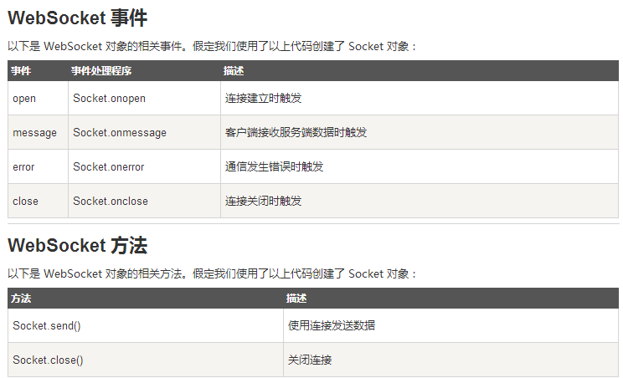

多进程/多线程

IO复用

- 安装
https://wiki.swoole.com/wiki/page/1.html
- 创建websocket服务器

WebSocket服务器是建立在Http服务器之上的长连接服务器，客户端首先会发送一个Http的请求与服务器进行握手。握手成功后会触发onOpen事件，表示连接已就绪，onOpen函数中可以得到$request对象，包含了Http握手的相关信息，如GET参数、Cookie、Http头信息等。
建立连接后客户端与服务器端就可以双向通信了。
- 客户端向服务器端发送信息时，服务器端触发onMessage事件回调
- 服务器端可以调用$server->push()向某个客户端（使用$fd标识符）发送消息
- 服务器端可以设置onHandShake事件回调来手工处理WebSocket握手

即时通讯的基础是长链接
长链接：客户端第一次发起时建立，关闭客户端软件后断开。期间多次发送请求和相应，但是链接是不会断开的
轮询来模拟长链接，死循环，伪长链接，while(true)不断发起tcp请求，但是在用户严重与长链接没有什么区别

Osi七层网络架构
Tcp是传输层的协议
传输层通信协议
位于ip层之上，应用层之下，不用主机之间的应用层经常需要可靠的像管道一样的连接，但是ip层不提供这样“流”的机制，而是提供了不可靠的包交换，另外互联网早期的时候主机间的互联是ncp协议，这种协议本身就有很多的缺陷，例如他不能互联不同的主机，不能互联不同的操作系统，为了改进，大牛们就弄出来tcp/ip协议
Tcp面向连接的、可靠的、基于字节流的

建立链接需要三次握手

Tcp连接需要三次握手：
http是应用层的协议
http协议是web工作的核心，http是一种让web服务器与浏览器通过Internet发送与接收数据的协议，建立在tcp协议之上，通常监听tcp的80端口，他是一个请求响应的协议，也就是说客户端发出一个请求，服务器响应这个请求。在http中客户端总是通过建立一个链接与发送一个http请求来发起一个事务，服务器不能主动的与客户端联系，不能给客户端发出一个回调链接，客户端与服务端都能随时中断一个链接，例如我们用浏览器下载一个文件是可以点击暂时按钮中断下载，关闭客户端与服务器的http链接
http协议是无状态的，同一个http的请求本次和上次是没有任何关系的，他不知道两次请求来自同一个客户，为了解决这个问题引入cookie的机制。
http是一个应用层的协议所以他比tcp更高级，http是一个短链接，建立连接发送请求拿到服务器的响应断开链接
WebSocket 应用层协议

常驻内存：程序运行就一直在内存中
事件机制：监听行为
轮询机制

Webserver
例如：nginx
工作流程：先建立一个socket，然后绑定一个ip和协议，这时候我们开始监听等待客户端的链接如果有一个客户端连了进来，那么服务端就会接受这个链接
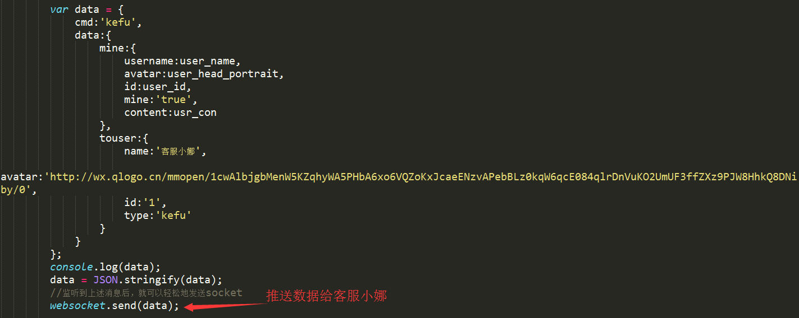
单进程单线程：一个人在一个桌子上吃菜。
2。单进程多线程：多个人在同一个桌子上一起吃菜。
3。多进程单线程：多个人每个人在自己的桌子上吃菜。

